## Otázky

* Na zdraví!
* Příští týden je Mimsa charita týden…. Krtek?
  + Tři charitativní organizace..
  + Budete něco dělat?
  + V pondělí je bowling.
  + V pátek je soutěž (competition) ve vaření…
  + V sobotu je basketbal…
* V sobotu je party…
  + Mám studenty, kteří organizujou party.
  + Co já můžu dělat na party?
    - 500 lidí: moc lidí
      * Tancovat: to dance
      * Tankovat: to take fuel; drink heavily
      * Pro mě ideální party: 1 člověk = já; bez lidí
    - Na Flédě
* Koupil jsem zapalovač…
  + Normální? Za 10 korun…
  + Můj spolubydlící potřebuje to.
    - Na co?
    - Na cigarety…
* Oslava
  + Kolik vám bylo? 92: vypadáte dobře…;
  + 26 let; to je nejhorší
    - Nemáte ISIC…
    - Nemáte slevu
    - Musíte platit pojištění…
    - **Daně**: taxes < dát: to give
      * Víte, kolik platíte daně v ČR?
        + Pracujete, každý měsíc dostanete

13 450 od zaměstnavatele…

10 000 Kč před daněmi

Sociální pojištění: 5 %

Zdravotní pojištění: 10 %

8 500 Kč

Nakupujete.

21 % VAT = 1800

6 700 Kč

Pracujete: daně

Pijete alkohol: daně

Kouříte: daně

Máte auto: daně

Máte psa: daně

Máte dům: daně

5 000 Kč

* + - **Berně**: brát
* Jsem unavená. Protože moje lekce byla brzo… musíte jít spát brzo!
  + Nemám čas, musím studovat, protože mám zkoušky (exams)…
* Zranila jsem si zápěstí.
  + Co jste dělala?
  + Kdy to začalo? Před 5 dny.
* Svědí mě oči…
  + Nikdy nemám alergii. Teď máte 😊 Všechno je jednou poprvé…
  + Natáhnul jsem si sval… lýtko…

Takže = so

Jako = like

Otok (swelling, noun): otoka, otoku, otoky…

Oteklý (swollen, adj)

Otekla mi noha (get swollen)

Nemocný × nemocnice × nemoc

# LÉKÁRNA

* Léky
  + Nosní sprej
  + Kapky
    - Do nosu
    - Do úst
    - Do očí
    - Do uší
  + Sprej na dýchání
  + Lék na spaní
  + Tampon
    - Pro ženy
    - Do nosu (toaletní papír)
* Vhodnost: suitability
* Účinný: effective
* Půlit: to split in halves
* Drtit: to crush
* Zřídka: rarely
* Tělesná hmotnost: body weight
  + Musíte dát na to omítku / **náplast**…
* Předpis: prescription
* Berle: crutches
* Hůl: walking stick
* Náplast
* Obvaz

## 1 Dialog: V lékárně. Listen and fill in. (TM 1/31)

**Lékárník**: Dobrý den. Přejete si?

**Pacient**: Mám rýmu a kašel. Chtěl bych nějaké (1) **kapky** do nosu nebo (2) **sprej**. Co mi můžete doporučit?

**Lékárník**: Máme nové (1) **kapky**. Jsou velmi dobré a nejsou drahé.

**Pacient**: Jak často je mám brát?

**Lékárník**: Dvakrát denně dvě (1) **kapky** do každé nosní dírky. Neužívejte je déle než pět dní. (1) **kapky** by neměly mít žádné vedlejší (3) **účinky** Kromě (1a) **kapek** můžete dostat ještě sirup, ale ten je jen na (4) **předpis**.

**Pacient**: A co na ten kašel? Hodně mě trápí.

**Lékárník**: Je to suchý dráždivý kašel, nebo (5) **vlhký (wet)** kašel?

**Pacient**: Je spíše suchý a dráždivý.

**Lékárník**: Dobře. Máme sirup za osmdesát korun, je bez lékařského (6) **předpisu**.

**Pacient**: Děkuji moc, ještě bych potřeboval **Paralen** pro tříletou dceru.

**Lékárník**: Ano, prosím. Tady jsou (7) **tablety** za dvacet čtyři korun. Přečtěte si pozorně instrukce.

Populární léky: paralen = bílý / ibalgin = růžový

## 2 Spojujte

1. kapky
2. návykový
3. tělesná



1. vedlejší
2. zdravotní
3. hmotnost
4. lék
5. účinky
6. pojišťovna
7. do nosu

## 3 Fill in the gaps

*čípek, předpis, povzbuzující, lékárník, mast, obklad, poškození, uklidňující, dávka*

1. Když pacient bere moc léků, může dojít k **poškození** zdraví.



Škoda: pity, damage; car

1. **lékárník** pracuje v lékárně.
2. Když má pacient horečku, dá si na čelo studený **obklad**
3. Pacient užívá **čípek** rektálně, vaginálně nebo uretrálně.
4. Když pacient nesmí být ve stresu, vezme si **uklidňující** lék.
5. Doporučená denní **dávka** jsou tři tablety.
6. Pacient nemůže koupit lék normálně, musí ho koupit na **předpis**
7. Když je pacient **unavený**, bude brát **povzbuzující** lék. < budit se
8. Na vyrážku si dá pacient krém nebo **mast**.

## B | Make plural forms (N, G, D, A, I)

### a) after verbs

1. Rektor **gratuloval** **dat/M: dobrým studentům** (dobrý student).
2. Pacientka **trpí** **instr/M: ledvinovými kameny** (ledvinový kámen).
3. **Petrovi** (DAT) se **líbí** **nom: vysoké ženy** (vysoká žena).
4. Kolik **je** **dat: rodičům** (rodič)?
5. **acc: malé děti** (malé dítě) **baví** Prasátko Peppa.
6. **Zajímají** mě **NOM: italské filmy** (italský film).
7. Musím **napsat** email **dat: novým studentům** (nový student).
8. **Chutnají** mi **nom: zeleninové polévky** (zeleninová polévka).
9. **Stříhám** obvaz **instr: nůžkami** (nůžky).

Du pokuku < jdu do pokojíku

Pokojík: pokuk

SENTENCE

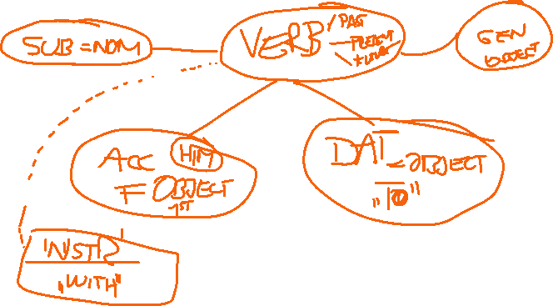



### b) after nouns and other words: ÝCH; Ů, –, Í

1. Dnes jsem vyšetřil **několik** **ZAJÍMAVÝCH PACIENTŮ** (zajímavý pacient).
2. Včera jsem vypil **pět** **ZELENÝCH PIV** (zelené pivo).
3. David cítil **bolest** **MEZIŽEBERNÍCH SVALŮ** (mezižeberní sval).
4. **Kolik** **RUSKÝCH VODEK** (ruská vodka) jsi včera měl?
5. Pacient byl na **vyšetření** **PLIC** (plíce).

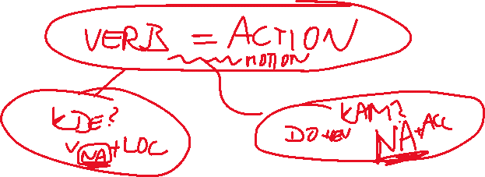

### c) after prepositions

1. Neumím komunikovat **se** **instr: STARÝMI LIDMI** (starý člověk).
2. Musím se připravovat **na** **acc: TĚŽKÉ ZKOUŠKY** (těžká zkouška).
3. Dobře jsem spal **díky dat:** **SILNÝM LÉKŮM** (silný lék).
4. Pacient se léčil **se** **instr: ZLOMENÝMI ŽEBRY** (zlomené žebro).
5. Zajímám se **o** **acc:** **BOJOVÉ SPORTY** (bojový sport = MMA).
6. Chtěl bych jet **k** **dat: PRARODIČŮM** (prarodič).
7. V autobusu jsem seděl **za** **instr:** **MLADÝMI STUDENTY** (mladý student).
8. Sedni si **před** **acc: KOLEGY** (kolegové).
9. Zemřel **kvůli** **dat: NEČEKANÝM KOMPLIKACÍM** (nečekaná komplikace).

**GEN: CH**

-ých Ů; – (a, o); Í

**DAT: m**

-ÝM ům, ám, ím; em

**INSTR:**



-ÝMI I/Y; AMI; EMI, MI

**NOM (without Man)/ACC**

É / Á **Y** / E / A

**NOM (Man): I**

TYPICKÉ APRÍLOVÉ POČASÍ

Před, za, nad, pod, mezi: instr / acc

Kde? INSTR

Parkuju před Tescem. **Sedím** za Tomášem (**imperf**). Bolí mě mezi lopatkami. Sedím

Kam? Acc

Autobus jede před Tesco. **Sednu** si za Tomáše (perf). Bolest se šíří mezi lopatky.

80:20

